Projekti 2: Laiterekisteri

18.01.2017

Lauri Heinonen, Kimmo Kuuru, Tatu Pallasoja, Santeri Sydänmetsä

ETA16K

Tietotekniikka

Tekijä

Ryhmätunnus / titteli

Koulutusohjelma /ala / yksikkö /tukipalvelu

Johdanto Savonia-ammattikorkeakoululle laaditaan laiterekisterisovellus, johon on mahdollista tallentaa koulun omistuksessa olevia laitteita. Sovelluksella ulkopuoliset käyttäjät voivat myös selata ja hakea laitteita, sekä esittää alustavia varauksia. Ylläpitäjät voivat lainata laitteita eteenpäin ja lisätä lainauksia mukaan tietohistoriaan.

Projektin organisointi Asiakas: Savonia-ammattikorkeakoulu  
Ryhmän jäsenet: Lauri Heinonen, Kimmo Kuuru, Tatu Pallasoja, Santeri Sydänmetsä

Projektin ohjaaminen

|  |  |  |  |
| --- | --- | --- | --- |
| **Riskin kuvaus** | **Ratkaisu** | **Todennäköisyys (1-5)** | **Vakavuus (1-5)** |
| Kokemuksen puutteesta ilmenevät ongelmat | Ennakointi, harjoittelu, asioiden selvittely ja hyvät toimintamallit | 5 | 1-3 |
| Aikataulutusongelmat | Ei aliarvioi työmäärää | 3 | 2 |
| Suunnittelutyön vaikeus | Yhdessä pohtiminen ja neuvojen kysyminen | 3 | 3 |
| Jumiin jääminen | Tilanteen huomiointi ja avun kysyminen | 1-2 | 4 |

Tekniikka Käytetyt tekniikat ja työkalut: PHP, Bootstrap, Javascript, mahdollisesti ulkoinen kalenterikomponentti, MS Office -dokumentointi, MYSQL- tietokannat, ohjelmistoarkkitehtuuri.

Lopputuotteet:

* Haku
* Laitteiden selaukseen taulukkokomponentti
* Varaustaulukko
* Varauksen tekeminen, lukeminen, muuttaminen, poistaminen

Projektin kulut 7000€

Projektin vaiheistus Projekti ositetaan niin, että jokainen sprintti kestää 2 viikkoa.  
  
Projekti on jaettu kuuteen kahden viikon sprinttiin  
  
Sprint 1: 30.1 - 15.2 ESITTELY  
Ensimmäisen sprintin aikana on tarkoitus saada hakusivut kuntoon,  
ja vähintäänkin aloittaa tietokannan toteuttaminen. Tämän vaiheen aikana myös otetaan selvää ulkoisista kalenterikomponenteista ja vaiheen lopussa tiedetään mitä kalenterikomponenttia käytetään. Aika kuluu pääosin  
eri sivujen ja struktuurin toteuttamiseen.  
  
Sprint 2: 15.2 - 1.3 ESITTELY  
Toisen sprintin tavoite on lisätä selainsovellukseen varausten ja lainausten teko, viikkokalenteri sekä huoltohistorian tallettaminen.  
  
Sprint 3: 1.3 - 22.3 ESITTELY  
  
Sprint 4: 22.3 - 5.4 ESITTELY  
  
Sprint 5: 5.4 - 19.4 ESITTELY  
  
Sprint 6: 19.4 - 3.5 FINAL

Toimintolista

|  |  |  |  |
| --- | --- | --- | --- |
| **ID** | **Kuvaus** | **Vastuuhenkilö** | **Aikataulu** |
| 1 | Laitekategoriat on lueteltu etusivulla,  kategoriat generoidaan suoraan kannasta | Tatu / Santeri | Sprint I |
| 2 | Admin voi lisätä kategorioita. | Santeri | Sprint I |
| 3 | Admin voi poistaa kategorioita. | Santeri | Sprint I |
| 4 | Admin voi vaihtaa kategorioiden kuvan. | Santeri | Sprint I |
| 5 | Laitteita voi hakea kannasta laitteita tekstikenttää käyttämällä tai kategorioita selaamalla. | Tatu / Santeri | Sprint I |
| 6 | Admin voi lisätä laitteita kantaan. | Santeri | Sprint I |
| 7 | Admin voi muokata kannasta löytyviä laitteita. | Santeri / Lauri / Tatu / Kimmo | Sprint I |
| 8 | Admin voi poistaa laitteita. | Santeri | Sprint I |
| 9 | Käyttäjille esitetään kalenterinäkymä tekstikenttiä klikkaamalla, josta käyttäjä voi hakea päivämäärät tekstikenttiin. | Lauri / Kimmo | Sprint I |
| 10 | Kalenterin viikkonäkymä näytetään käyttäjälle, jossa näkyvät varaukset ja lainaukset. | Kimmo / Lauri | Sprint I / Sprint II |
| 11 | Normikäyttäjä voi tehdä varauksen | Lauri | Sprint II |
| 12 | Admin voi hyväksyä varauksen, jolloin se muuttuu lainaukseksi. | Kimmo | Sprint II |
| 13 | Huoltohistoria: Historia generoidaan kannasta ja tiedot tallennetaan kantaan. | Tatu | Sprint II |
| 14 | Admin voi muokata tietoja historiassa. | Santeri | Sprint II |
| 15 | Admin voi poistaa tapahtumia historiasta. | Santeri | Sprint II |
| 16 | Sivu on responsiivinen. | Kimmo / Tatu / Lauri / Santeri | Sprint I - IV |
| 17 | Varauksen hyväksymis/hylkäys -nappi adminille | Lauri / Kimmo | Sprint III |
| 18 | Vapaiden laitteiden tarkistus kannasta (ei vielä valmis)!!! | Santeri / Tatu | ~~Sprint III~~  Sprint IV |
| 29 | Datepickerin ja kalenterin keskusteleminen | Lauri / Kimmo | Sprint III - IV |
| 20 | varaus esim. viikonlopun yli full calendarilla |  | Sprint III - IV |
| 21 | Palautus nappi |  | Sprint IV |
| 22 | Normikäyttäjälle tiedon anto laitteen palautksesta??? |  | Sprint IV |
| 23 | Alustavan varauksen poisto kalenterista |  | Sprint IV |
| 24 | Laitteiden palautus logiikka |  | Sprint IV-V |
| 25 |  |  |  |
| 26 |  |  |  |
| 27 |  |  |  |
| 28 |  |  |  |
| 29 |  |  |  |
| 30 |  |  |  |
| 31 |  |  |  |
| 32 |  |  |  |
| 33 |  |  |  |

Näyttökuvat:

Hakunäyttö:

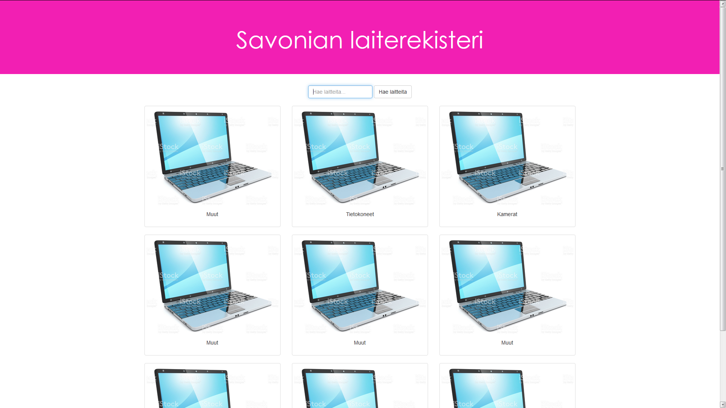

Yksityiskohta admin-käyttäjän kalenterikomponentista:

